DENIOS Pressemitteilung: Gefahrstofflager mit neuen Ausstattungen

**Lagern von Gefahrstoffen – dank DENIOS sicher und komfortabel**

Die DENIOS SE bietet ihren Kunden ab sofort **mehr Komfort** bei der Gefahrstofflagerung. Das Unternehmen aus dem ostwestfälischen Bad Oeynhausen präsentiert an seiner Eigenentwicklung ein neues Ausstattungsmerkmal, das den Kunden sprichwörtlich entlastet und eine Menge an Muskelkraft einspart: Die Brandschutzlager mit Schiebetoren aus der Produktfamilie RFP (815.30 SD) werden ab jetzt mit der **„Comfort Motion“** ausgeliefert. Das Handling an den großen Raumsystemen (die ca. 10 m breit und fast 4 m hoch sind) wird dadurch spürbar leichter.

**WO SCHWERE Tore PLÖTZLICH GANZ LEICHT WERDEN**

Bei dem neuen Standard haben DENIOS-Ingenieure auf den **Wunsch vieler Kunden** reagiert, die stabilen und daher schweren Schiebetore an den Brandschutzlagern einfacher öffnen und schließen zu können. Nach erfolgreichen Testläufen kann die „Comfort Motion“ nun serienmäßig verbaut werden und die manuellen Bedienkräfte an den Toren werden **deutlich reduziert**.

Musste bislang normbedingt mit einer Muskelkraft von 26 kg gezogen oder geschoben werden, um die Tore in Bewegung zu setzen, so hat sich der Kraftaufwand nun fast halbiert. Für unsere Kunden bedeutet dies einen **noch größeren Komfort**!

Zur Veranschaulichung: Dank der neuen Öffnungs- und Schließ-Technik ist es nun möglich, die 500 kg schweren Brandschutz-Schiebetore ganz leicht mit zwei Fingern in Bewegung zu setzen. Einfacher geht es nicht!

Ältere Brandschutzlager von DENIOS können mit der „Comfort Motion“ nachgerüstet werden – für zukünftige Kunden wird die „Leicht-Schieb-Variante“ zum **neuen Standard**, da sie in allen Modellen vom Typ „RFP 815.30 SD“ serienmäßig verbaut wird.

**BRANDSCHUTZ BEI DENIOS AUCH AUF KNOPFDRUCK**

Neben der „Comfort Motion“-Lösung bietet das Unternehmen das Brandschutzlager auch in einer **elektrisch betriebenen Variante** an (RFP 815.30 SD ED). Bei diesem Modell können Kunden die Schiebetore per Fernbedienung öffnen und schließen. Der große Vorteil hierbei: Die Lager-Tore können bequem vom Gabelstapler aus bedient werden – ein Ab- und Aufsteigen vom Stapler entfällt und **spart Zeit**. Zudem ist hier gar keine Kraftaufwendung von Hand erforderlich.

Als Anbieter hat DENIOS erfolgreich ein Brandschutzsystem mit Schiebetor in einem **120-minütigen Brandtest** prüfen und zertifizieren lassen! Als qualifizierter Torhersteller kann das Unternehmen die Weiterentwicklung und Verbesserung der Tore in Eigenregie durchführen.

Insbesondere der flexible Einsatzbereich der Systeme wird von den Kunden geschätzt: Durch seine Brandschutz-Eigenschaften kann das Lager ohne Sicherheitsabstände zum Beispiel direkt an der Außenwand von angrenzenden Gebäuden oder auch innerhalb einer Produktionshalle aufgestellt werden. Das bietet das **höchste Maß** an Sicherheit: Im Brandfall schließen die Schiebetore automatisch. Die Feuerwiderstandszeit von 120 Minuten (REI 120) bietet der Feuerwehr die notwendige Sicherheit zur Gefahrenabwehr.

Produkte von DENIOS sind und bleiben somit **erste Wahl**, wenn Gefahrstoffe brandgeschützt gelagert werden sollen! Für Kunden steht die nächste Weiterentwicklung der RFP-Familie schon in den Startlöchern: Erste Prototypen für eine extratiefe Ausführung der Raumsysteme werden bald verfügbar sein – diese sind besonders für die Lagerung von größeren **Lithium-Ionen-Batterien** aus dem Automotiv-Bereich geeignet.

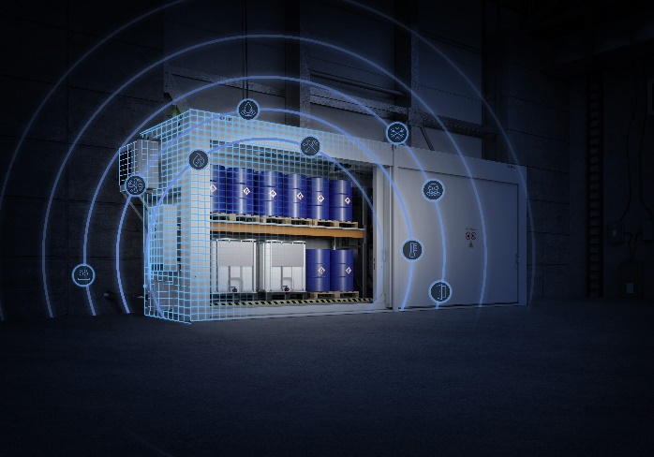

|  |  |
| --- | --- |
| Brandschutzlager von DENIOS – dank „Comfort Motion“ wird das Tore schieben zum Kinderspiel |  |